Birkenfeld, 14. Mai 2013

Stilvolles Servieren auf vier Rädern

Neue Servierwagenkollektion „Pure“ von WMF schafft exquisites
Wohlfühlambiente

Die Eleganz der neuen WMF Servierwagenkollektion „Pure“ verleiht dem
exklusiven Ambiente der gehobenen Gastronomie besonderes Flair. Das edle und zugleich moderne Design der insgesamt neun Modelle macht das Servieren am Tisch zum ausgesuchten Wohlfühlerlebnis für den Gast. Die modulare Bauweise von Pure stellt dabei sicher, dass sich die Servierwagen vollständig an den gewünschten Verwendungszweck anpassen - sei es das Präsentieren von Speisen, alkoholischen Gaumenfreuden oder Rauchwaren. Gleiche Perfektion gilt für das Design der rollenden Helfer. Das ausgewogene Zusammenspiel von Holz- und Edelstahlelementen fügt sich nahtlos in bestehende Raumkonzepte ein, wobei zehn verschiedene Holz- und Farbvarianten individuelle Gestaltungsfreiräume geben.

Die modulare Servierwagenkollektion Pure von WMF erlaubt höchste Einsatzflexibilität. Bei der Wahl des optimalen Modells stehen dem Gastronomen zwei Basiswagen zur Verfügung. Die rechteckige Ausführung bietet mit großzügigen Maßen von 101 x 53 x 82 Zentimetern (LxBxH) ausreichend Platz für umfangreiche Arrangements, während die runde Form mit einem schlanken Durchmesser von 63 Zentimetern und einer Höhe von 78 Zentimetern filigraner anmutet. Der zweistöckige Aufbau beider Grundmodelle garantiert den stilvollen und zugleich reibungslosen Service am Tisch. Der obere Wagenbereich dient der Präsentation von Speisen, Getränken und Rauchwaren auf Augenhöhe des Gastes, die untere Bodenplatte ermöglicht den diskreten Transport von Besteck, Geschirr oder anderen Tafelgeräten. Hinzu kommen eine ausziehbare Arbeitsplatte sowie eine Schublade (letztere nur bei der rechteckigen Ausführung), welche in den Korpus des Servierwagens integriert ist.

Mit unterschiedlichen Aufsätzen lässt sich Pure ideal für das jeweilige Einsatzgebiet des Servierwagens ausrüsten. Als Digestifwagen genutzt, kann sich der Gastronom zwischen zwei Varianten mit und ohne zusätzlichem Glashalter entscheiden. Der Kühlaufsatz mit Plexiglashaube bietet wiederum einen freien Blick auf Nachspeisen und Kuchen, wobei sechs Kühlpellets die optimale Temperatur der süßen Leckereien sicherstellen. Für die formvollendete Präsentation delikater Käsevariationen umfasst die neue Kollektion einen Aufsatz mit halbrollender Plexiglashaube sowie einer Kunstmarmorplatte. Auch das raffinierte Anrichten von Meeresfrüchten ist dank eines Holzaufsatzes mit Roheiswanne ein Leichtes. Für das Servieren feinster Rauchwaren bietet Pure ebenfalls eine elegante Lösung. Großzügige Glasflächen erlauben die freie Sicht auf das Sortiment und zwei abschließbare Zigarren-/Zigarettenfächer mit Befeuchter und Hygrometer sorgen für eine optimale Lagerung. Zudem beinhaltet der Humidorwagen standardmäßig die Digestiffunktion.

Bildanforderung
Bildmaterial finden Sie zum Download unter www.press-n-relations.de im Anhang des dort veröffentlichten Textes oder in unserem Medienportal amid-pr.press-n-relations.com unter dem Suchbegriff „Servierwagen Pure“. Selbstverständlich schicken wir Ihnen die Daten auch gerne per E-Mail zu. Kontakt: wmf@press-n-relations.de.
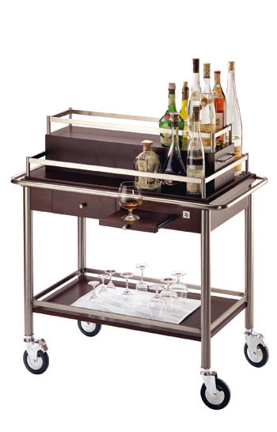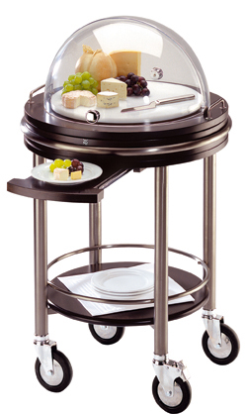

Weitere Informationen:  WMF AG  Thomas Dix, Pressereferent  Eberhardstraße - 73309 Geislingen  Tel.: +49 73 31 25 8386 – Fax: +49 73 31 25 8061  thomas.dix@wmf.de - www.wmf.de | Presse- und Öffentlichkeitsarbeit:  Press’n’Relations GmbH  Andrea Wagner und Monika Nyendick  Magirusstraße 33 – D-89077 Ulm  Tel.: 0731 96287-20 – Fax: 0731 96287-97  wmf@press-n-relations.de - www.press-n-relations.de

Über WMF

Unternehmen: | Seit ihrer Gründung 1853 steht die WMF für qualitativ hochwertige und anspruchsvoll gestaltete Produkte für Tisch und Küche. Vom Besteck bis zum Küchenmesser, vom Kochgeschirr bis zum Kaffeevollautomaten umfasst das Sortiment alles, was zum Zubereiten und Genießen benötigt wird - zu Hause und in der Gastronomie. Die wmf group verfügt über acht eigene Produktionsstandorte, davon fünf in Deutschland. Weltweit beschäftigt die wmf group rund 6.000 Mitarbeiter und erwirtschaftet einen Umsatz von 980 Mio. Euro.
Hauptsitz: | Geislingen (Steige)
Vorstand: | Thorsten Klapproth, Vorsitzender  Dr. Bernd Flohr  Ulrich Müller
Geschäftsfelder: | Backformen, Bestecke, Elektrokleingeräte, Geschenkartikel, Hotelausstattung, Isoliergefäße, Kaffeemaschinen für zu Hause und professionelle Kaffeemaschinen für die Gastronomie, Kochgeschirr, Küchenhelfer, Schneidwaren
Marken: | alfi, Auerhahn, Boehringer Gastro Profi, Hepp, Kaiser, petra electric, Princess, Schaerer, Silit, WMF
Vertriebsgesellschaften international: | Vertriebsgesellschaften in acht europäischen Ländern sowie in USA, Japan, Singapur und China
Umsatz: | 1,027 Milliarden Euro im Geschäftsjahr 2012
Mitarbeiter: | Rund 6.000 Mitarbeiter
Filialen: | 205 in Deutschland, Österreich, Schweiz
Internet: | www.wmf.de

